**Support des Travaux pratiques**

**AWS**

# Exercice 1 : Création d'un site Web statique à l'aide d'Amazon S3

Dans cet atelier pratique AWS, nous allons créer et configurer un site Web statique simple. Nous allons configurer ce site Web statique avec une page d'erreur personnalisée. Cela montrera comment créer un hébergement de site Web rentable pour des sites qui se composent de fichiers tels que HTML, CSS, JavaScript, polices et images.

Le code du site statique est ici :

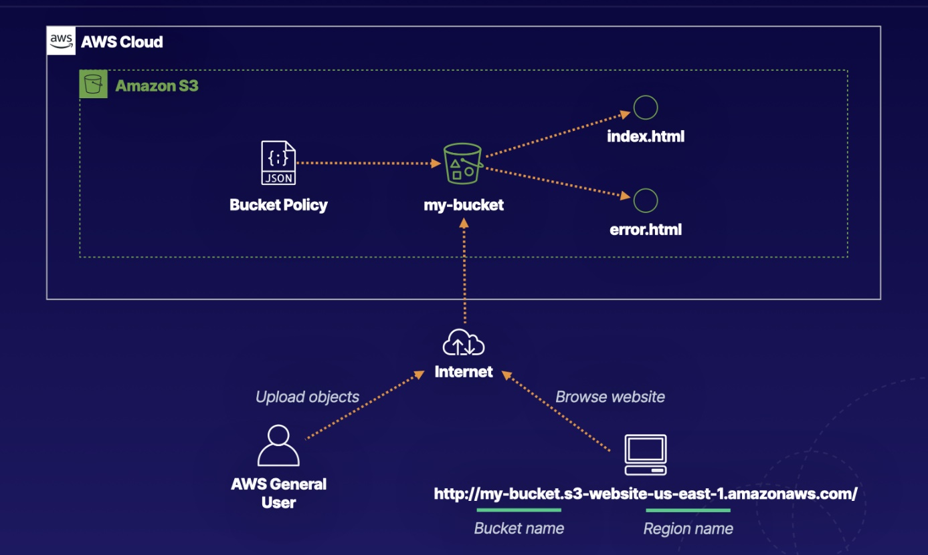

## **Création de la S3 Bucket**

Connectez-vous à l'environnement AWS en direct à l'aide des informations d'identification fournies. Assurez-vous que vous êtes dans la us-east-1 (région de Virginie du Nord) tout au long du TP.

* 1. Accédez à S3.

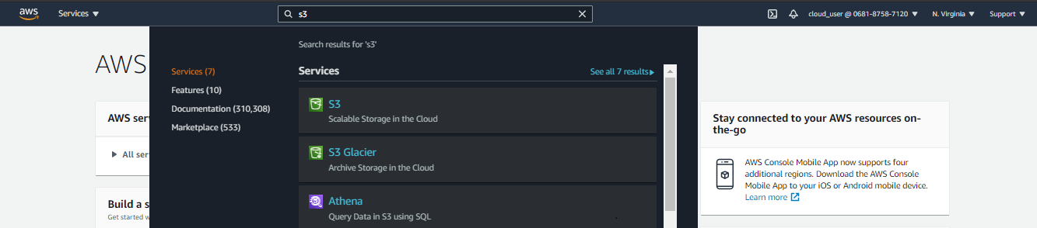

* 1. Cliquez sur Créer un bucket.

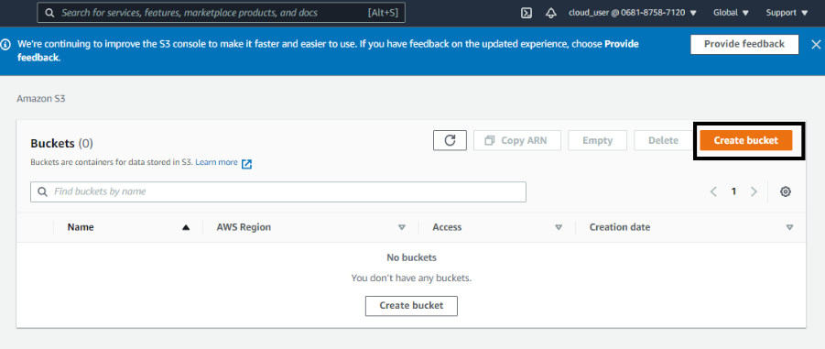

* 1. Définissez les valeurs suivantes :
* **Nom du bucket** : orsysawstraining - avec le numéro de compte AWS ou une autre série de chiffres à la fin pour le rendre unique au monde
* **Région** : us-east-1 USA Est (Virginie du Nord).
  1. Dans la section Paramètres du bucket pour bloquer l'accès public, décochez Bloquer tout accès public.
* Assurez-vous que les quatre restrictions d'autorisations en dessous sont également décochées.
  1. Cochez la case pour reconnaître que la désactivation de tous les accès publics peut rendre le bucket et ses objets publics.
  2. Laissez-le reste des paramètres comme leurs valeurs par défaut.
  3. Cliquez sur Créer un bucket.
  4. Sélectionnez le nom du bucket.
  5. Cliquez sur Télécharger.
  6. Cliquez sur Ajouter des fichiers et téléchargez les vôtres ou les fichiers error.html et index.html à partir du dépôt GitHub du TP.
  7. S'il apparaît, cochez la case d'avertissement de contrôle de version du bucket pour confirmer que les objets existants portant le même nom seront écrasés.
  8. Laissez-le reste des paramètres comme leurs valeurs par défaut.
  9. Cliquez sur Télécharger.
  10. Cliquez sur Quitter en haut à droite.

***2- Activer l'hébergement de site Web statique***

**2.1.** Cliquez sur l'onglet Propriétés.

**2.2.** Faites défiler vers le bas de l'écran pour trouver la section d’hébergement de site Web statique.

**2.3.** À droite, dans la section Hébergement de site Web statique, cliquez sur Modifier.

**2.4.** Sur la page Modifier l'hébergement de site Web statique, définissez les valeurs suivantes :

* Hébergement de site Web statique : Activer
* Type d'hébergement : héberger un site Web statique
* Document d'index : index.html
* Document d'erreur : error.html

**2.5.** Cliquez sur Enregistrer les modifications.

**2.6.** Revenez à la section d’hébergement de site Web statique.

**2.7.** Ouvrez l'URL du point de terminaison répertorié dans un nouvel onglet de navigateur. Nous verrons un message d'erreur *403 Forbidden*.

***3- Appliquer la politique du bucket***

3.1. De retour dans S3, cliquez sur l'onglet Autorisations.

3.2. Dans la section Stratégie du bucket, cliquez sur Modifier.

3.3. Dans la zone Stratégie, entrez l'instruction JSON suivante (en remplaçant <BUCKET_ARN> par l'ARN du bucket fourni juste au-dessus de la zone Stratégie) :

**{**

**"Version":"2012-10-17",**

**"Statement":[{**

**"Sid":"PublicReadGetObject",**

**"Effect":"Allow",**

**"Principal": "*",**

**"Action":["s3:GetObject"],**

**"Resource":["arn:aws:s3:::test2121orsysstaticsite/*"]**

**}]**

**}**

**Remarque** : assurez-vous que la fin /* est présente pour que la stratégie s'applique à tous les objets du bucket.

3.4. Cliquez sur Enregistrer les modifications.

3.5. Actualisez l'onglet du navigateur avec le site Web statique (l'URL du point de terminaison que nous avons ouverte il y a une minute). Cette fois, il devrait charger le site correctement.

3.6. Ajoutez un / à la fin de l'URL et des lettres aléatoires (tout ce qui est sciemment une erreur). Cela affichera nos informations **error.html**.

# Exercice 2 : Création d'un VPC de base et de composants associés dans AWS

Le réseau AWS se compose de plusieurs composants, et la compréhension de la relation entre les composants réseau est un élément clé pour comprendre les fonctionnalités et capacités globales d'AWS.

Dans cet atelier pratique, nous créerons un VPC avec une passerelle Internet, ainsi que des sous-réseaux sur plusieurs zones de disponibilité.

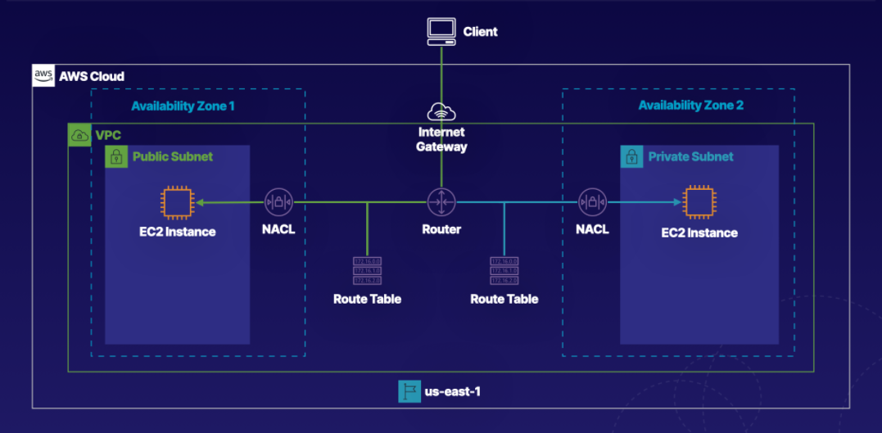

**1- Créer un VPC**

1.1. Accédez au tableau de bord VPC.

1.2. Cliquez sur Vos VPC dans le menu de gauche.

1.3. Cliquez sur Créer un VPC et définissez les valeurs suivantes :

1.4. Balise de nom : VPC1

1.5. Bloc d'adresse CIDR IPv4 : 172.16.0.0/16

1.6. Laissez le bloc d'adresse CIDR IPv6 et les champs de location comme valeurs par défaut.

1.7. Cliquez sur Créer.

**2- Créez une passerelle Internet et connectez-la au VPC**

2.1. Cliquez sur Passerelles Internet dans le menu de gauche.

2.2. Cliquez sur Créer une passerelle Internet.

2.3. Donnez-lui une étiquette de nom de "IGW".

2.4. Cliquez sur Créer une passerelle Internet.

2.5. Une fois créé, cliquez sur Actions > Attacher au VPC.

2.6. Dans la liste déroulante VPC disponibles, sélectionnez notre VPC1.

2.7. Cliquez sur Attacher une passerelle Internet.

**3- Créer un sous-réseau public et privé dans différentes zones de disponibilité**

* **Créer un sous-réseau public :**

3.1. Cliquez sur Sous-réseaux dans le menu de gauche.

3.2. Cliquez sur Créer un sous-réseau et définissez les valeurs suivantes :

* Étiquette de nom : Public1
* VPC : VPC1
* Zone de disponibilité : us-east-1a
* Bloc d'adresse CIDR IPv4 : 172.16.1.0/24
  1. Cliquez sur Créer
* **Créer un sous-réseau privé :**
  1. Cliquez sur Créer un sous - réseau et définissez les valeurs suivantes :
* Étiquette de nom : Private1
* VPC : VPC1
* Zone de disponibilité : us-east-1b
* Bloc d'adresse CIDR IPv4 : 172.16.2.0/24
  1. Cliquez sur Créer.

**4- Créez deux tables de routage et associez-les au sous-réseau approprié**

* **Créer et configurer une table de routage publique**

4.1. Cliquez sur Tables de routage dans le menu de gauche.

4.2. Cliquez sur Créer une table de routage et définissez les valeurs suivantes :

4.3. Étiquette de nom : PublicRT

* VPC : VPC1
* Cliquez sur Créer.

4.4. Avec PublicRT sélectionné, cliquez sur l'onglet Routes sur la page.

4.5. Cliquez sur Modifier les itinéraires.

4.6. Cliquez sur Ajouter un itinéraire et définissez les valeurs suivantes :

* Destination : 0.0.0.0/0
* Cible : Passerelle Internet > IGW

4.7. Cliquez sur Enregistrer les itinéraires.

4.8. Cliquez sur l'onglet Associations de sous-réseau.

4.9. Cliquez sur Modifier les associations de sous-réseaux.

4.10. Sélectionnez notre sous-réseau Public1.

4.11. Cliquez sur Enregistrer.

* **Créer et configurer une table de routage privée**

4.12. Cliquez sur Créer une table de routage et définissez les valeurs suivantes :

* Étiquette de nom : PrivateRT
* VPC : VPC1

4.13. Cliquez sur Créer.

4.14. Avec PrivateRT sélectionné, cliquez sur l’onglet Associations de sous-réseau.

4.15. Cliquez sur Modifier les associations de sous-réseaux.

4.16. Sélectionnez notre sous-réseau Private1.

4.17. Cliquez sur Enregistrer.

**5- Créez deux listes de contrôle d'accès au réseau (NACL) et associez-les chacune au sous-réseau approprié**

* **Créer et configurer le NACL public**

5.1. Cliquez sur ACL réseau dans le menu de gauche.

5.2. Cliquez sur Créer une ACL réseau et définissez les valeurs suivantes :

* Étiquette de nom : Public_NACL
* VPC : VPC1

5.3. Cliquez sur Créer.

5.4. Avec Public_NACL sélectionné, cliquez sur l'onglet Règles entrantes ci-dessous.

5.5. Cliquez sur Modifier les règles entrantes.

5.6. Cliquez sur Ajouter une règle et définissez les valeurs suivantes :

* Règle n ° : 100
* Type : HTTP (80)
* Portée : 80
* Source : 0.0.0.0/0
* Autoriser / Refuser : AUTORISER

5.7. Cliquez sur Ajouter une règle et définissez les valeurs suivantes :

* Règle n ° : 110
* Type : SSH (22)
* Portée : 22
* Source : 0.0.0.0/0
* Autoriser / Refuser : AUTORISER

5.8. Cliquez sur Enregistrer.

5.9. Cliquez sur l’onglet Règles de sortie.

5.10. Cliquez sur Modifier les règles sortantes.

5.11. Cliquez sur Ajouter une règle et définissez les valeurs suivantes :

* Règle n ° : 100
* Type : règle TCP personnalisée
* Plage de ports : 1024-65535
* Destination : 0.0.0.0/0
* Autoriser / Refuser : AUTORISER

5.12. Cliquez sur Enregistrer.

5.13. Cliquez sur l’onglet Associations de sous-réseau.

5.14. Cliquez sur Modifier les associations de sous-réseaux.

5.15. Sélectionnez le sous-réseau Public1 et cliquez sur Modifier.

* **Créer et configurer un NACL privé**

5.16. Cliquez sur Créer une ACL réseau et définissez les valeurs suivantes :

* Étiquette de nom : Private_NACL
* VPC : VPC1

5.17. Cliquez sur Créer.

5.18. Avec Private_NACL sélectionné, cliquez sur l'onglet Règles de trafic entrant ci-dessous.

5.19. Cliquez sur Modifier les règles entrantes.

5.20. Cliquez sur Ajouter une règle et définissez les valeurs suivantes :

* Règle n ° : 100
* Type : SSH (22)
* Portée : 22
* Source : 172.16.1.0/24
* Autoriser / Refuser : AUTORISER

5.21. Cliquez sur Enregistrer.

5.22. Cliquez sur l’onglet Règles de sortie.

5.23. Cliquez sur Modifier les règles sortantes.

5.24. Cliquez sur Ajouter une règle et définissez les valeurs suivantes :

* Règle n ° : 100
* Type : règle TCP personnalisée
* Plage de ports : 1024-65535
* Destination : 0.0.0.0/0
* Autoriser / Refuser : AUTORISER

5.25. Cliquez sur Enregistrer.

5.26. Cliquez sur l'onglet Associations de sous-réseau.

5.27. Cliquez sur Modifier les associations de sous-réseaux.

5.28. Sélectionnez le sous-réseau Private1 et cliquez sur Modifier.

**Exercice 3 : Exécuter une commande « Hello, World! », Serverless**

Nous allons étudier la création d'une fonction Hello World Lambda à l'aide de la console AWS Lambda. Nous vous montrerons ensuite comment appeler manuellement la fonction Lambda à l'aide d'exemples de données d'événements et comment vérifier vos mesures produites.

**1- Ouvrir la console Lambda :**

Lorsque vous [cliquez ici](https://console.aws.amazon.com/console/home), AWS Management Console s’ouvre dans une nouvelle fenêtre du navigateur. Vous pouvez ainsi garder ce guide détaillé ouvert.

Recherchez Lambda sous Calcul et cliquez dessus pour ouvrir la console AWS Lambda.

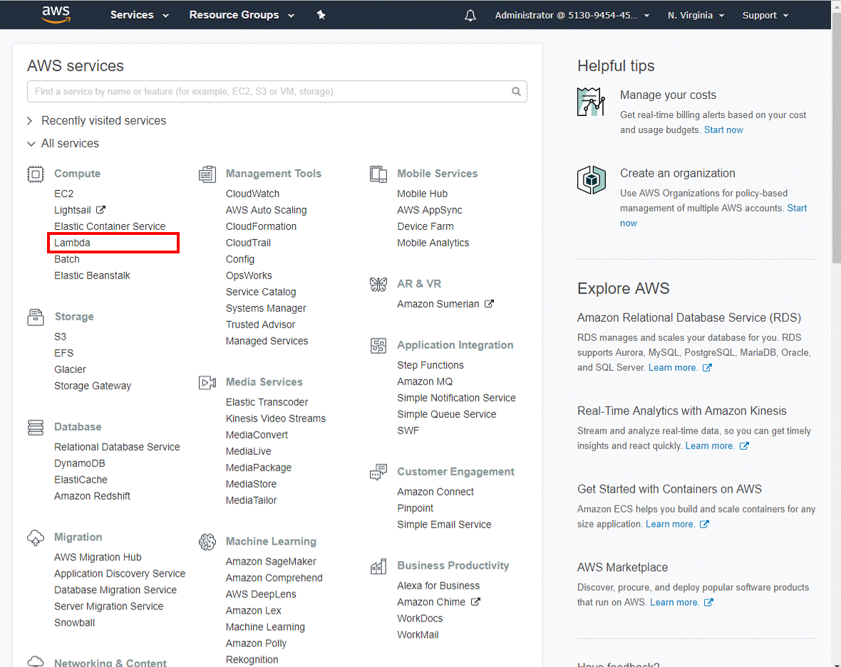

**2- Sélectionner un document de présentation Lambda**

Les documents de présentation fournissent un exemple de code permettant d'effectuer un traitement minimum.

La plupart des documents de présentation traitent des événements issus de sources d'événements spécifiques, telles qu'Amazon S3, DynamoDB ou d'une application personnalisée.

2.1. Dans la console AWS Lambda, sélectionnez Créer une fonction.

**Remarque :**

La console affiche cette page uniquement si vous n’avez pas créé de fonctions Lambda. Si vous avez déjà créé des fonctions, la page Lambda > Fonctions s’affiche. Sur la page des listes, sélectionnez Créer une fonction pour accéder à la page de création des fonctions.

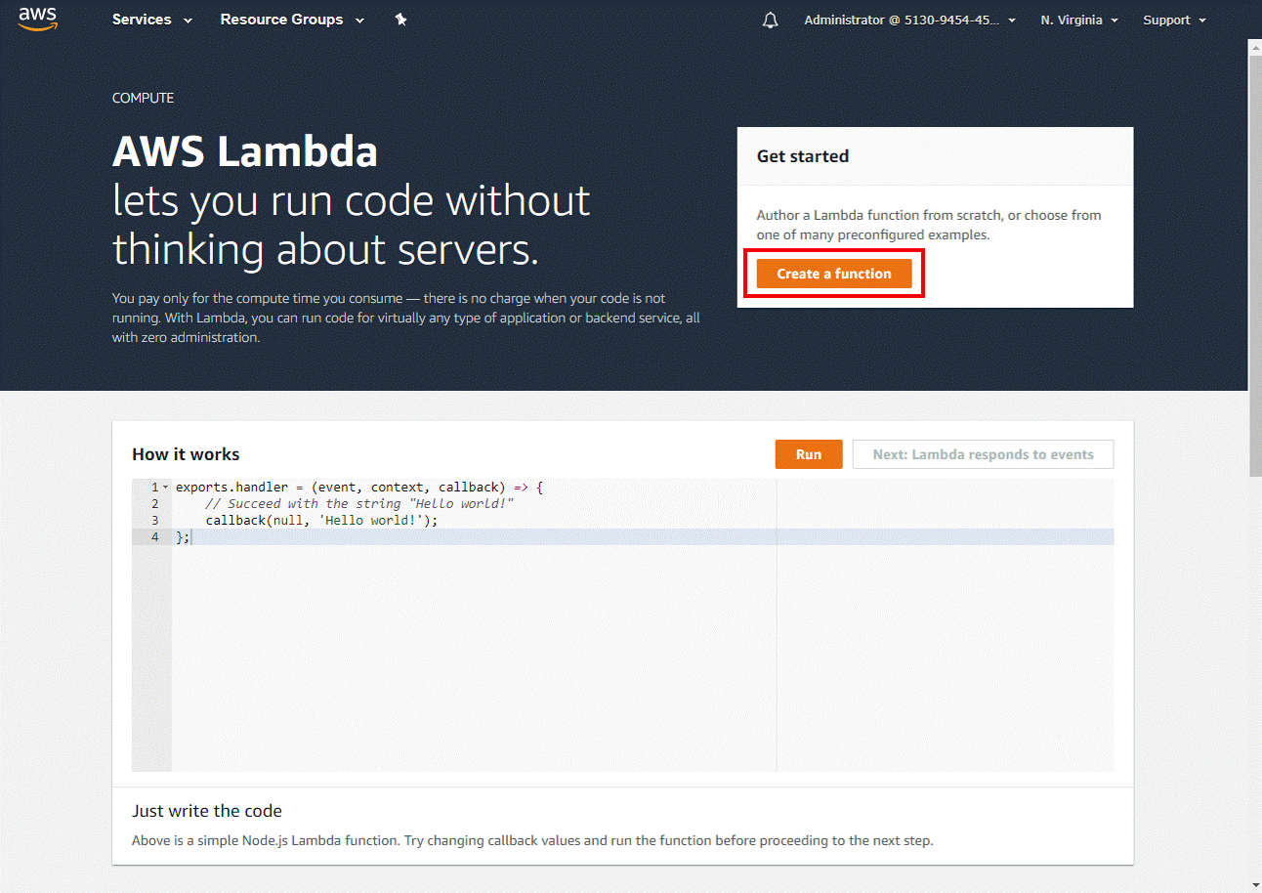

2.2. Sélectionnez Documents de présentation.

2.3. Dans la case Filtre, saisissez hello-world-python et sélectionnez le document de présentation hello-world-python.

2.4. Puis, cliquez sur Configurer.

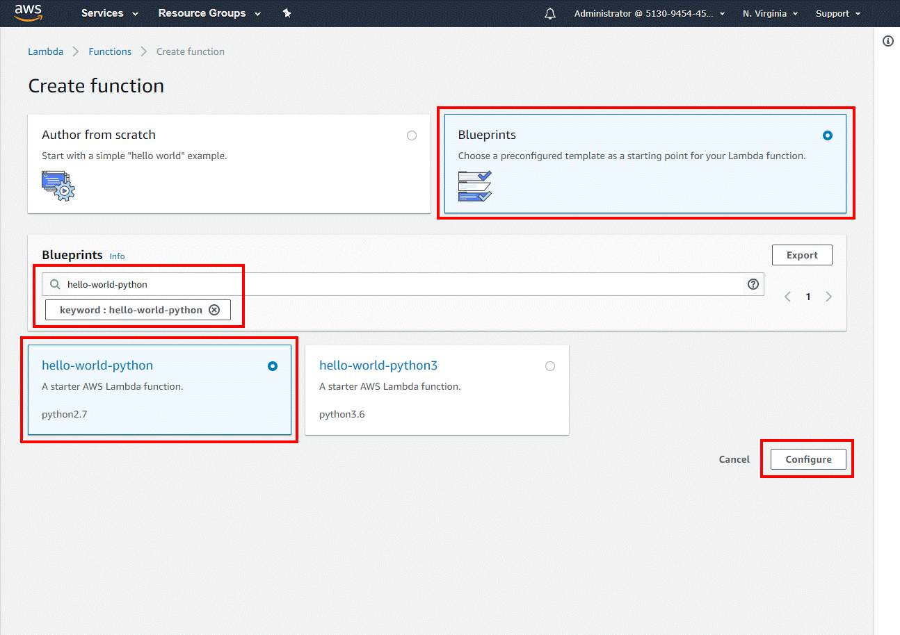

**3. Configurer et créer votre propre fonction Lambda**

Une fonction Lambda se compose du code que vous indiquez, des dépendances associées et des informations de configuration. Les informations de configuration que vous fournissez comprennent les ressources informatiques que vous voulez allouer (par exemple la mémoire), le délai d'exécution et un rôle IAM pouvant être endossé par AWS Lambda pour exécuter votre fonction Lambda en votre nom.

3.1. Vous allez maintenant saisir les Informations de base sur votre fonction Lambda.

**Informations de base :**

**Nom :** vous pouvez ici donner un nom à votre fonction Lambda. Pour ce didacticiel, saisissez hello-world-python.

**Rôle :** à l'aide des autorisations nécessaires, vous allez créer un rôle IAM (aussi connu sous le nom de rôle d'exécution) qui pourra être endossé par AWS Lambda pour appeler votre fonction Lambda en votre nom. Sélectionnez Créer un nouveau rôle à partir du ou des modèles.

**Nom du rôle :** saisissez **lambda_basic_execution**

**Code de la fonction Lambda :** Dans cette section, vous pouvez vérifier l'exemple de code créé dans Python.

3.2. Allez au bas de la page et sélectionnez Créer une fonction.

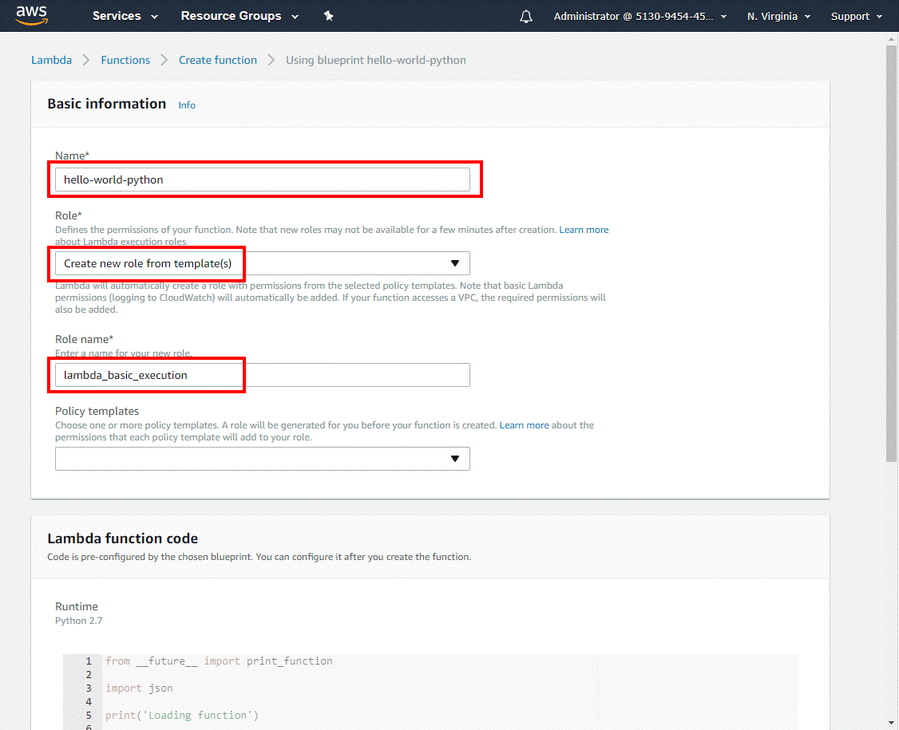

**3.3. Exécution:**

A l'heure actuelle, vous pouvez créer le code de votre fonction Lambda dans Java, Node.js, C#, Go ou Python. Pour ce didacticiel, laissez Python 2.7 pour l'exécution.

**3.4. Gestionnaire:**

Vous pouvez indiquer un gestionnaire (méthode/fonction de votre code) où AWS Lambda peut commencer l'exécution de votre code. AWS Lambda fournit des données d'événements en tant qu'entrées de ce gestionnaire, qui traite l'événement.

Dans notre exemple, Lambda l'identifie à partir de l'exemple de code et il devrait être prérempli avec ***lambda_function.lambda_handler***.

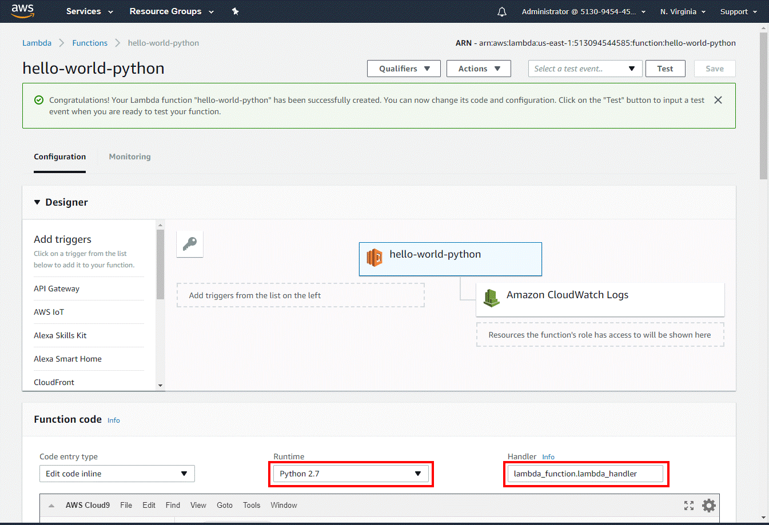

3.5. Faites défiler la page vers le bas pour configurer les paramètres relatifs à la mémoire, au délai d’exécution et au VPC. Pour ce TP, laissez les valeurs de configuration de la fonction Lambda par défaut.

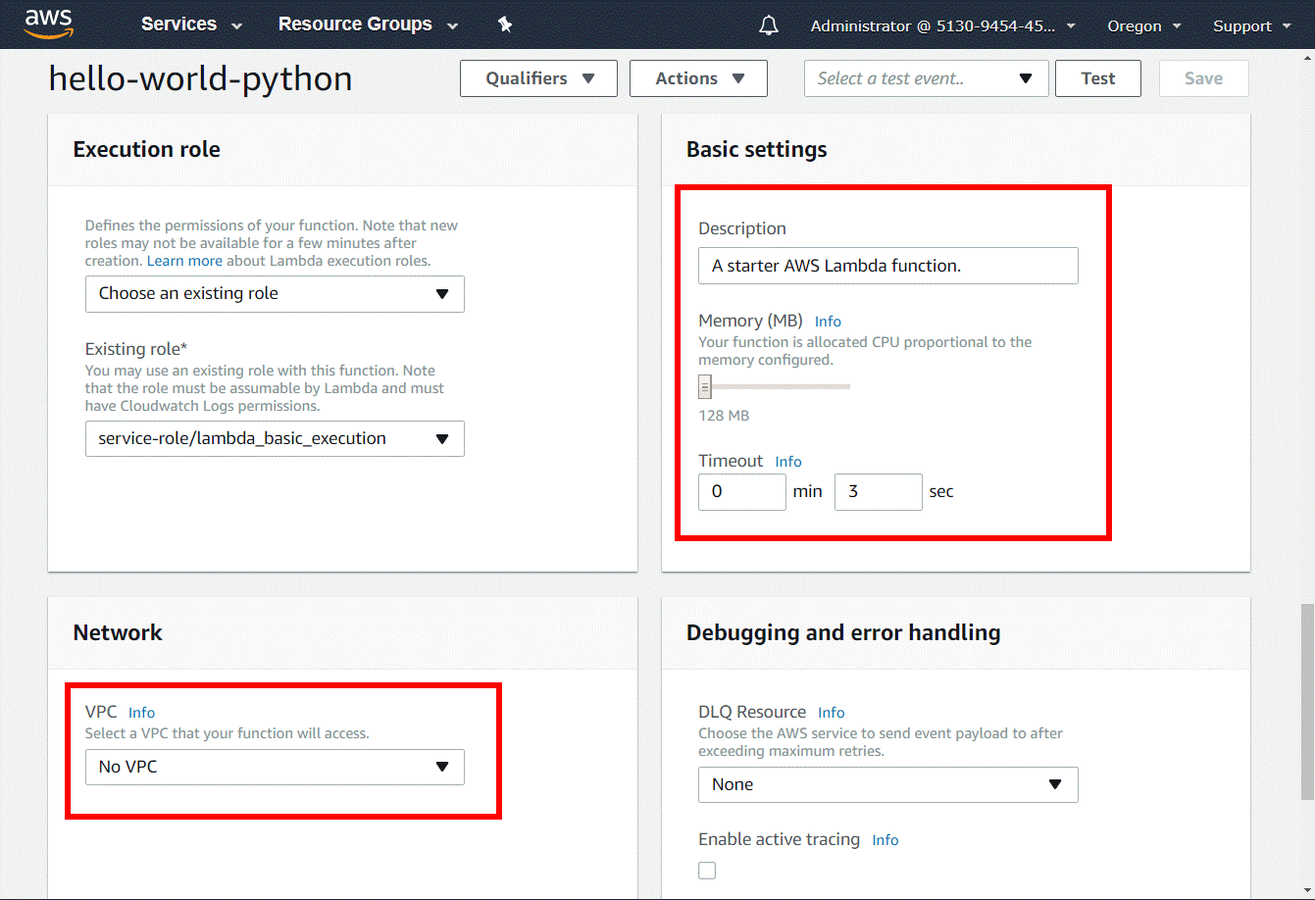

**4. Appeler la fonction Lambda et vérifier les résultats**

La console affiche la fonction Lambda hello-world-python. Vous pouvez maintenant tester cette fonction, vérifier les résultats et analyser les journaux.

4.1. Dans le menu déroulant qui s'intitule « Sélectionner un événement de test... », sélectionnez Configurer l'événement de test.

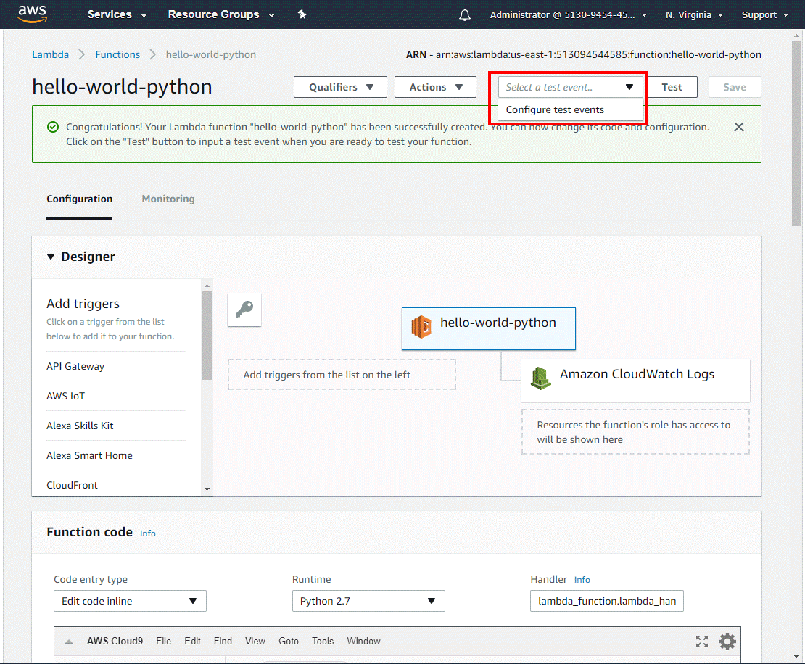

4.2. L'éditeur apparaît pour vous permettre de saisir un événement pour tester votre fonction.

* Choisissez Hello World dans la liste Exemples de modèles d'événements de la page Saisir un événement de test.
* Saisissez un nom d'événement, tel que ***HelloWorldEvent***.
* Vous pouvez modifier les valeurs de l'exemple JSON, mais pas changer la structure de l'événement. Pour ce TP, remplacez la valeur1 par hello, world!.

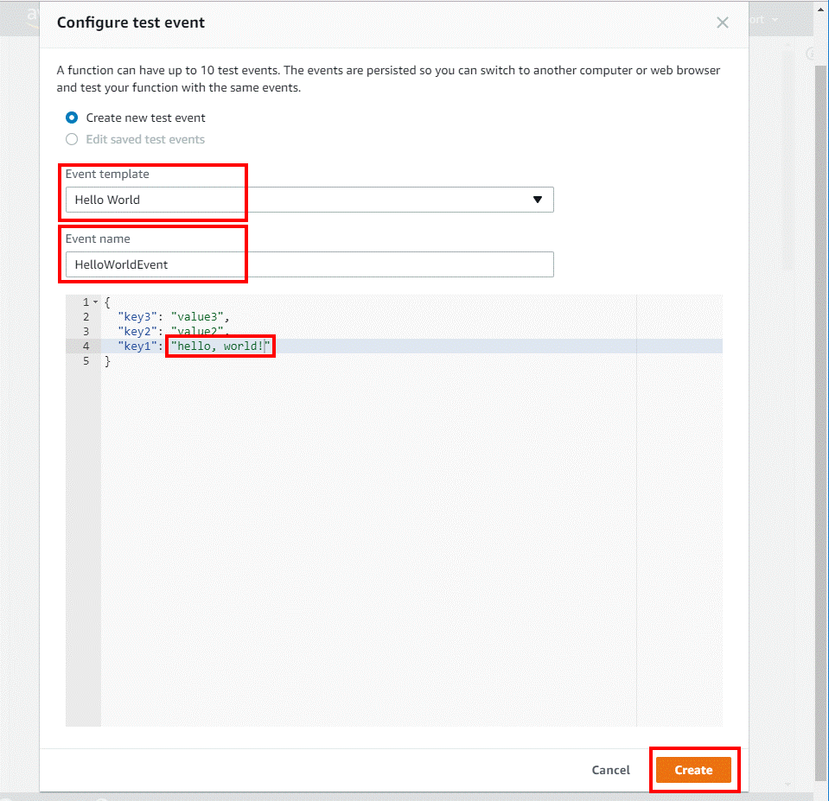

Sélectionnez *Créer*.

4.3. Sélectionnez Tester.

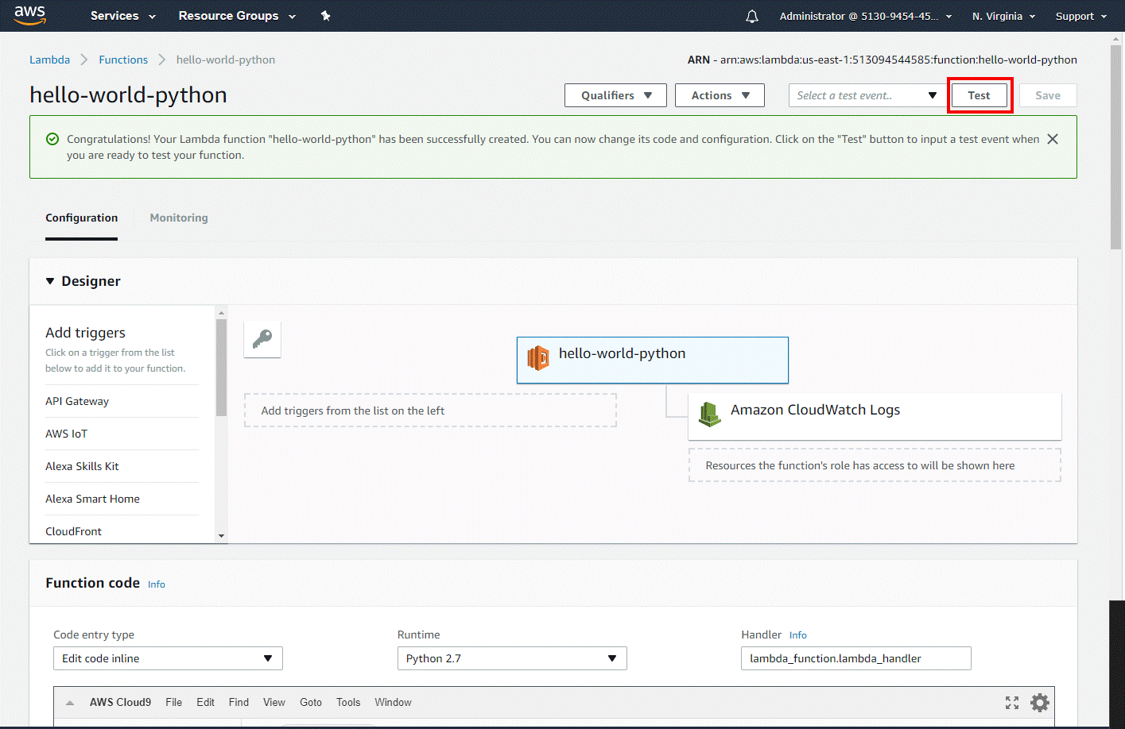

4.4. Une fois l'exécution réussie, vérifiez les résultats dans la console :

* La section Résultats d'exécution permet de vérifier que l'exécution a réussi.
* La section Récapitulatif affiche les informations clés signalées dans la section Production de journaux.
* La section Production de journaux indiquera les journaux générés par l'exécution de la fonction Lambda.

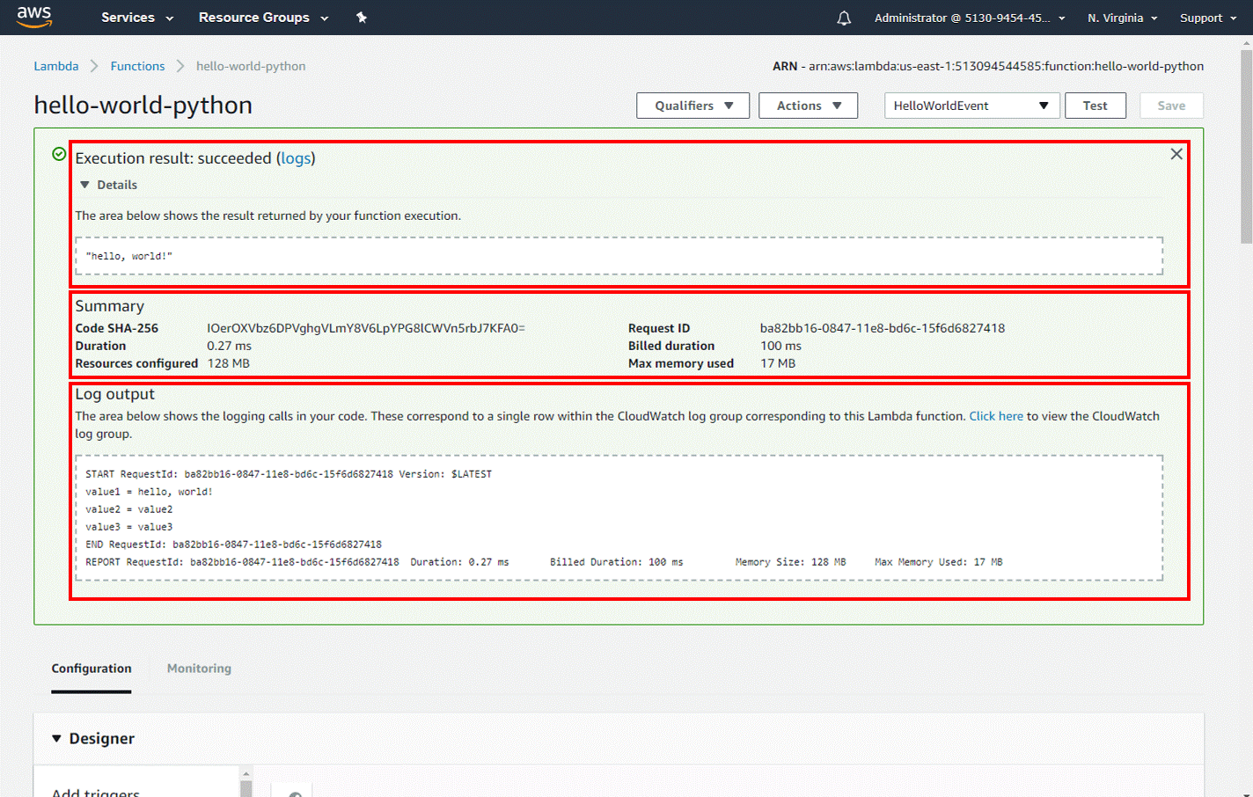

**5. Surveiller les mesures**

AWS Lambda surveille automatiquement les fonctions Lambda et les mesures des rapports par le biais d'Amazon CloudWatch. Pour vous aider à surveiller votre code à mesure qu'il s'exécute, Lambda effectue un suivi automatique du nombre de demandes, de la latence par demande et du nombre de demandes produisant une erreur, puis publie les mesures associées.

5.1. Appelez quelques fois de plus la fonction Lambda en cliquant de façon répétée sur le bouton Tester. Cela permettra de générer les mesures pouvant être affichées lors de l'étape suivante.

5.2. Sélectionnez Surveillance pour consulter les résultats

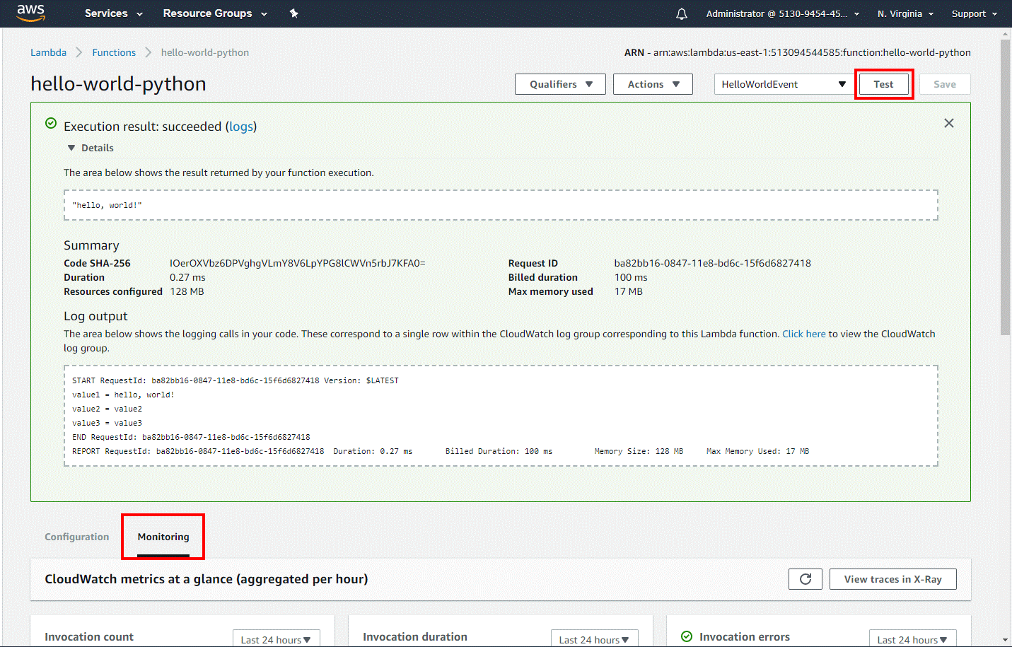

5.3. Faites défiler la page vers le bas pour afficher les mesures de votre fonction Lambda. Les mesures Lambda sont signalées par le biais d'Amazon CloudWatch. Vous pouvez tirer parti de ces mesures pour configurer des alarmes personnalisées.

L'onglet Surveillance affichera les six mesures CloudWatch : nombre d'appels, durée des appels, erreurs d'appel, appels restreints, âge des itérateurs et erreurs DLQ.

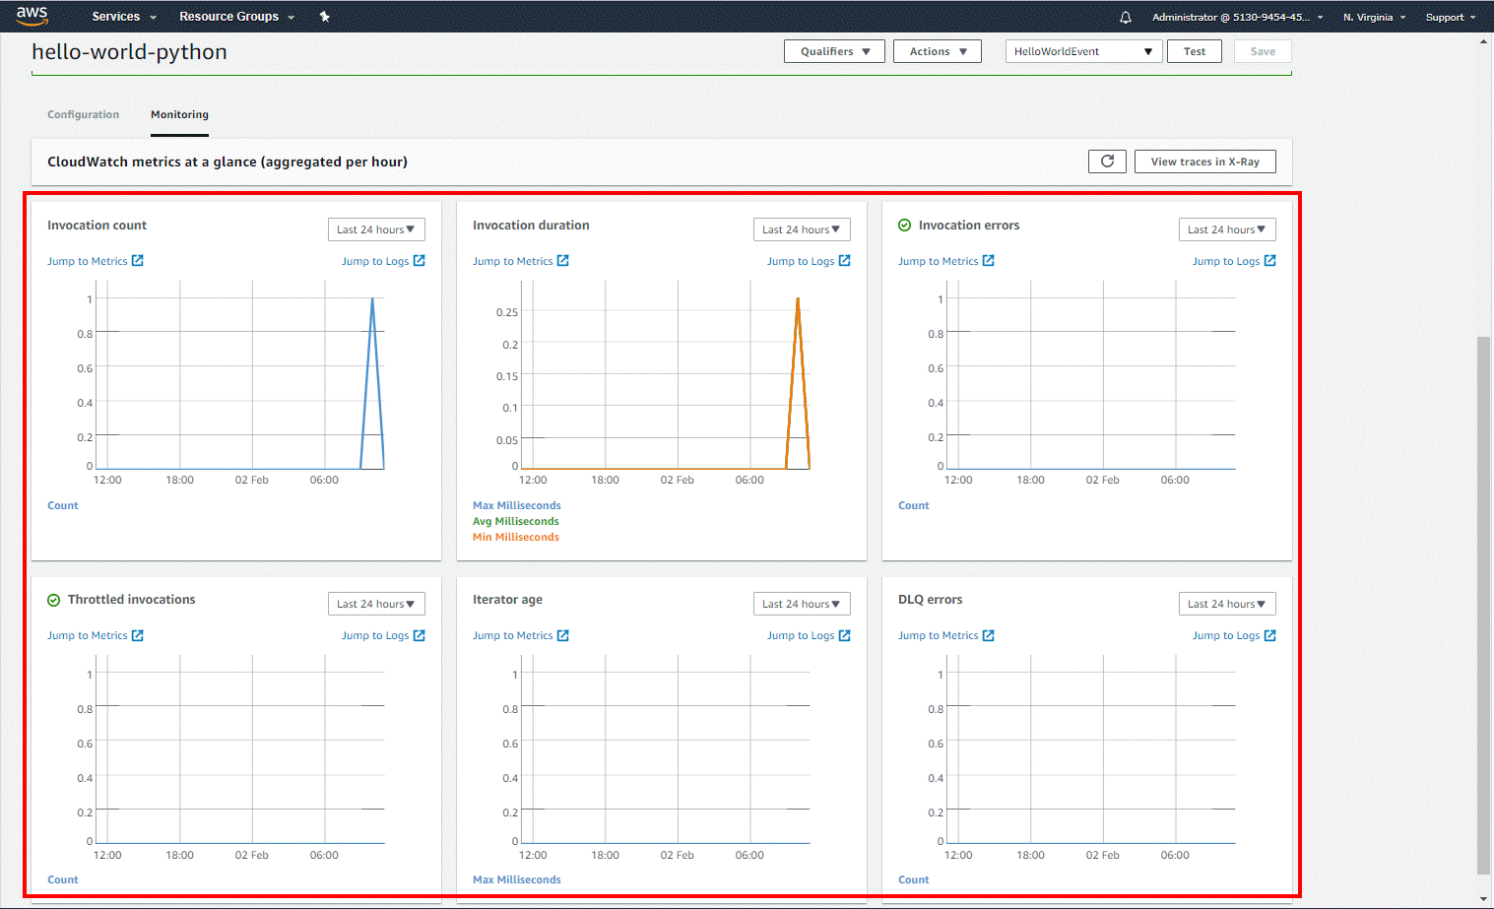

**6. Supprimer la fonction Lambda**

Bien que vous ne serez pas facturé pour la conservation de votre fonction Lambda, vous pouvez facilement la supprimer de la console AWS Lambda.

6.1. Sélectionnez le bouton Actions et cliquez sur Supprimer la fonction.

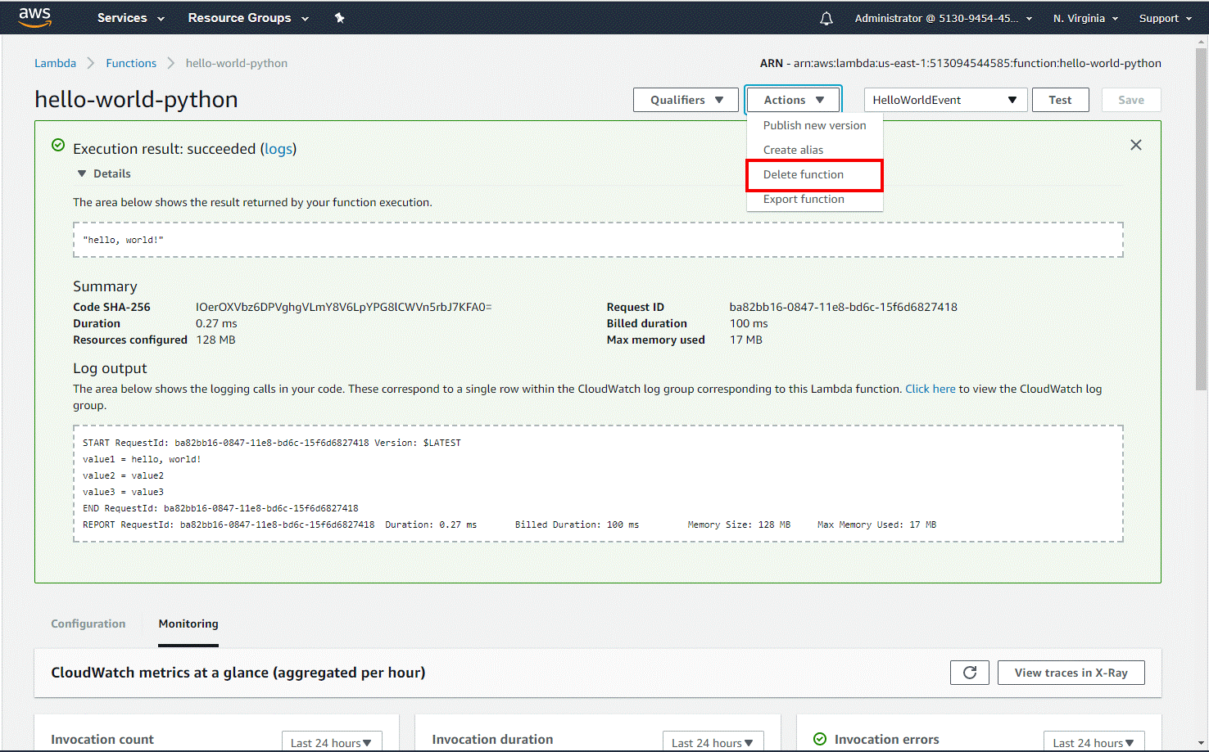

6.2. Il vous sera demandé de confirmer votre choix. Sélectionnez Supprimer.

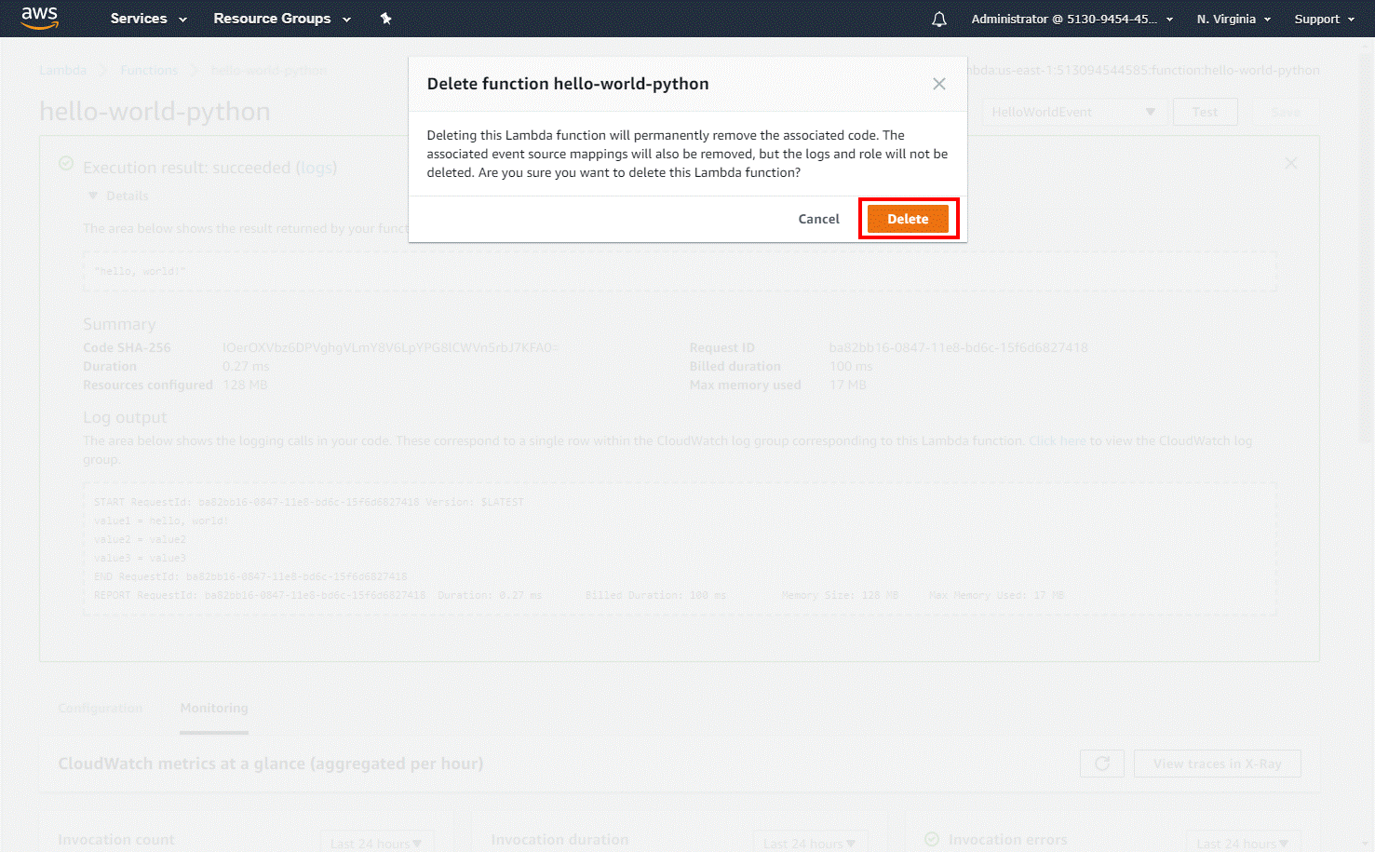

# Exercice 4 : Créer une base de données MySQL et s'y connecter avec Amazon RDS

Lorsque vous [cliquez ici](https://console.aws.amazon.com/console/home?region=us-east-1), AWS Management Console est lancé dans une nouvelle fenêtre du navigateur. Lorsque cet écran se charge, localisez RDS sous Database (Base de données), puis cliquez pour ouvrir la console Amazon RDS.

**1- Créer une instance de base de données MySQL**

Dans cette étape, nous allons utiliser Amazon RDS pour créer une instance de base de données MySQL avec une classe d'instance de base de données **db.t2.micro**, 20 Go de stockage et des sauvegardes automatiques activées avec une période de rétention d'un jour.

* 1. Dans le coin supérieur droit de la console Amazon RDS, sélectionnez la région dans laquelle vous voulez créer l'instance de base de données.

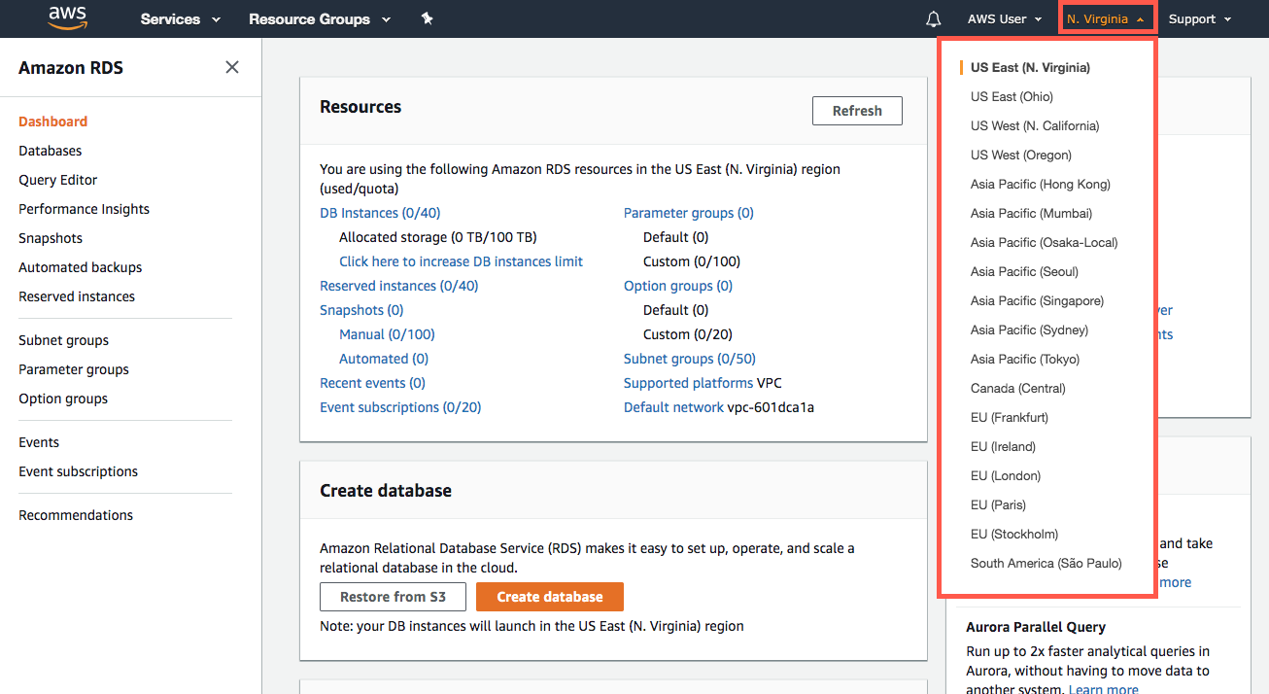

1.2. Sous la section Créer une base de données, sélectionnez Create database (Créer une base de données).

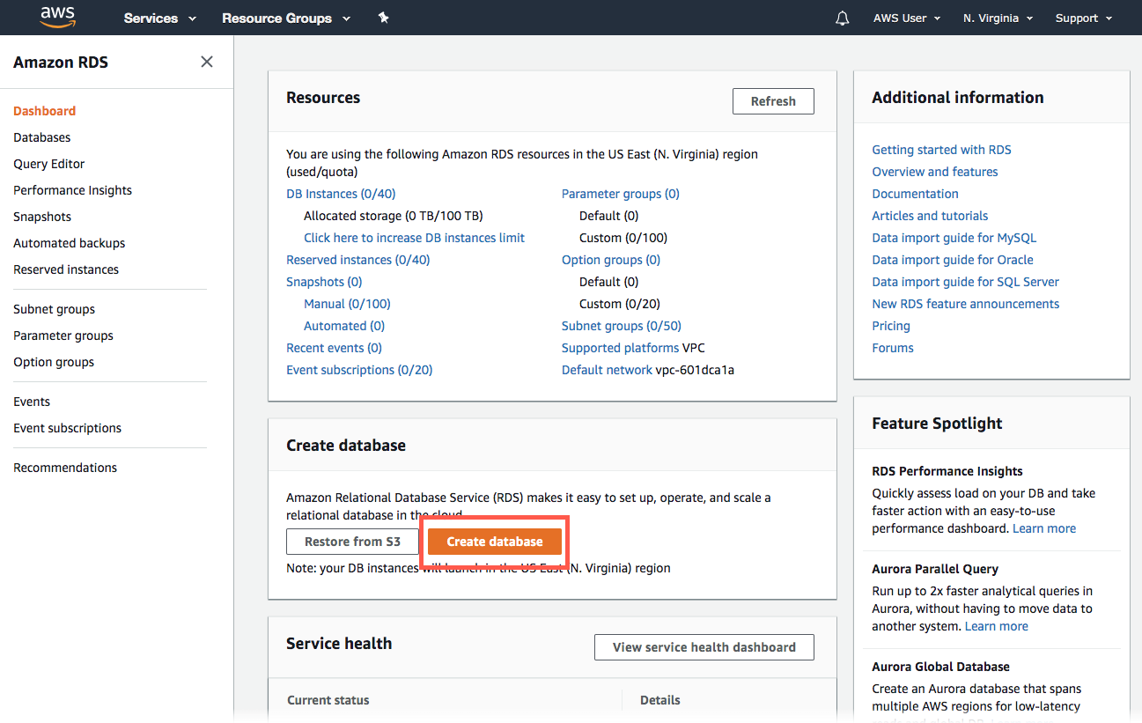

1.3. Vous disposez maintenant de plusieurs options pour sélectionner votre moteur. Pour ce tp, cliquez sur l'icône MySQL, conservez la valeur par défaut de la version d'édition et de moteur, et sélectionnez le modèle Offre gratuite.

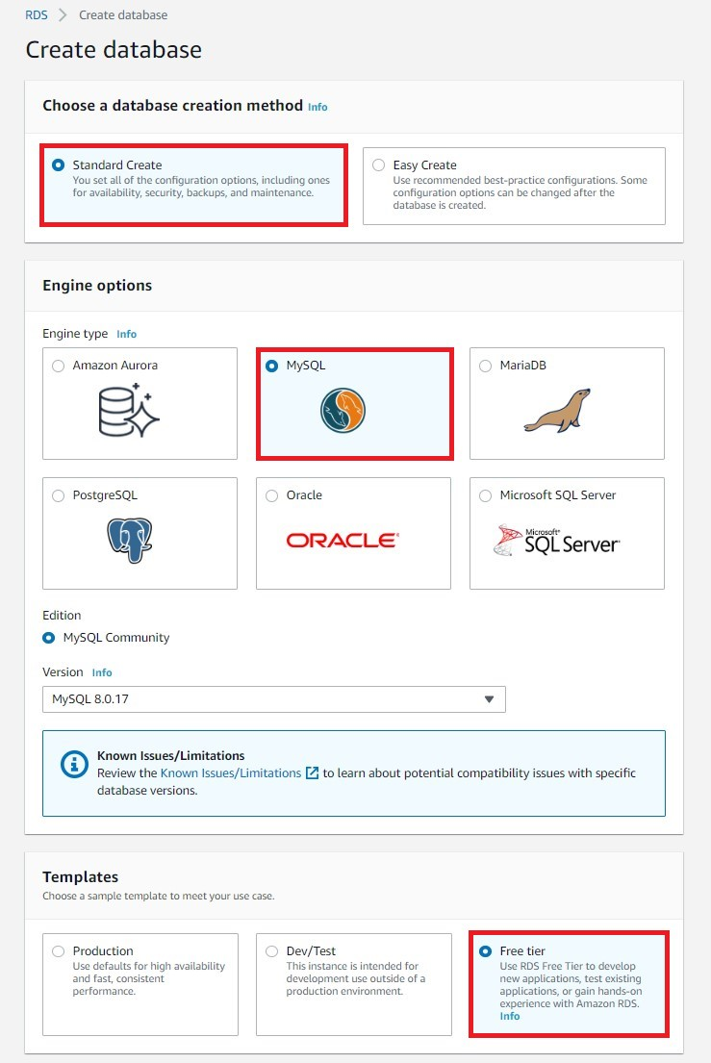

1.4. Vous allez maintenant configurer votre instance de base de données. La liste ci-dessous indique des exemples de paramètres que vous pouvez utiliser pour ce tp:

**Paramètres :**

* **DB Instance Identifier :** (Identifiant d'instance de base de données) : saisissez un nom pour le cluster de base de données unique à votre compte dans la région sélectionnée. Pour ce tp, nous le nommerons ***rds-mysql-10minTutorial***.
* **Nom d'utilisateur principal :** saisissez un nom d'utilisateur que vous utiliserez pour vous connecter à votre instance de base de données.

Dans cet exemple, nous utiliserons ***masterUsername***.

* **Master Password (Mot de passe principal) :** saisissez un mot de passe contenant entre 8 et 41 caractères ASCII imprimables (sauf /," et @) pour votre mot de passe d'utilisateur principal.
* **Confirmer le mot de passe :** saisissez à nouveau le mot de passe.

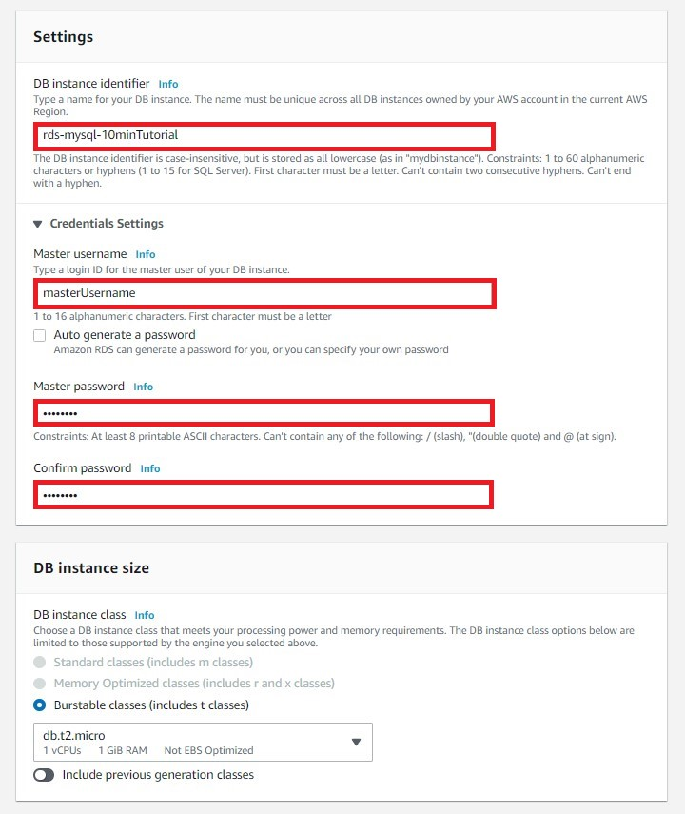

**Spécifications relatives à l'instance :**

* **DB Instance Class (Classe d'instance de base de données) :** sélectionnez db.t2.micro --- 1vCPU, 1 GIB RAM (db.t2.micro --- 1vCPU, 1 Gio de RAM). Cela équivaut à 1 Go de mémoire et 1 vCPU. Pour afficher une liste des classes d'instances prises en charge, consultez [la Tarification d'Amazon RDS](https://aws.amazon.com/fr/rds/pricing/).
* **Storage Type (Type de stockage) :** sélectionnez General Purpose (SSD) (Usage général [SSD]).
* **Allocated Storage (Stockage alloué) :** saisissez 20 comme valeur par défaut afin d'allouer 20 Go de stockage pour votre base de données. Vous pouvez augmenter le stockage jusqu'à un maximum de 64 To avec Amazon RDS pour MySQL.
* **Enable storage autoscaling (Activer la capacité de mise à l'échelle automatique du stockage) :** si votre charge de travail est cyclique ou imprévisible, vous activerez la capacité de mise à l'échelle automatique du stockage afin de permettre à RDS d'augmenter automatiquement votre stockage lorsque cela s'avère nécessaire. Cette option ne s'applique pas à ce tp.
* **Déploiement multi-AZ :** notez que le déploiement multi-AZ est payant. Utiliser un déploiement multi-AZ permet de fournir et maintenir automatiquement un réplica d'attente synchrone dans une autre zone de disponibilité.

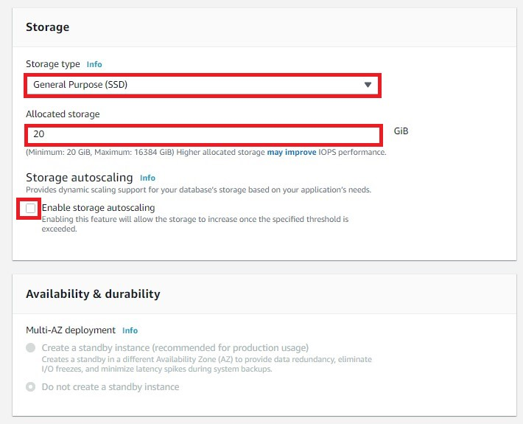

1.5. Vous vous trouvez maintenant dans la section Connectivité, dans laquelle vous pouvez fournir des informations nécessaires à RDS pour lancer l'instance de base de données MySQL. La liste ci-dessous indique les paramètres de notre exemple d'instance de base de données.

**Connectivité**

* Virtual Private Cloud (VPC) : sélectionnez Default VPC (VPC par défaut).

**Configurations de connectivité supplémentaire**

* Subnet Group (Groupe de sous-réseaux) : choisissez le groupe de sous-réseaux par défaut.
* Public accessibility (Accessibilité au public) : sélectionnez Yes (Oui). Cela permettra d'allouer une adresse IP à votre instance de base de données, afin que vous puissiez vous connecter directement à la base de données depuis votre propre appareil.
* VPC security groups (Groupes de sécurité VPC) : sélectionnez Create new VPC security group (Créer un groupe de sécurité VPC). Cela permet de créer un groupe de sécurité qui autorise la connexion entre l'adresse IP de l'appareil que vous utilisez actuellement et la base de données créée.
* Zone de disponibilité : sélectionnez Aucune préférence.
* Port : conservez la valeur par défaut, à savoir 3306.

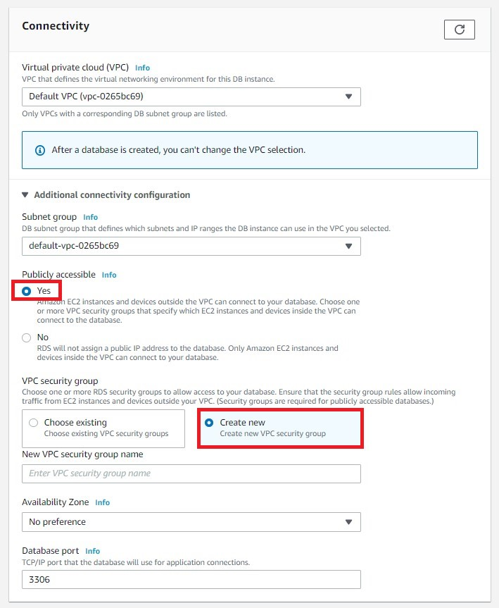

**Dans la section Configurations supplémentaires :**

**Options de base de données**

* Database Name (Nom de base de données) : saisissez un nom de base de données comprenant entre 1 et 64 caractères alphanumériques. Si vous ne fournissez aucun nom, Amazon RDS ne créera pas automatiquement une base de données sur l'instance de base de données que vous créez.
* Groupe de paramètres de base de données : conservez la valeur par défaut.
* Groupe d'options : conservez la valeur par défaut. Amazon RDS utilise des groupes d'options pour activer et configurer des fonctionnalités supplémentaires.

**Chiffrement**

Cette option n'est pas disponible dans l'offre gratuite.

**Sauvegarde**

* Backup Retention Period (Période de rétention de sauvegarde) : vous pouvez choisir le nombre de jours pendant lequel la sauvegarde que vous effectuez doit être conservée. Pour ce tp, définissez cette valeur sur 1 day (1 jour).
* Backup Window (Fenêtre de sauvegarde) : utilisez l'option par défaut No Preference (Aucune préférence).

**Surveillance**

* Enhanced Monitoring (Surveillance améliorée) : sélectionnez Disable enhanced monitoring (Désactiver la surveillance améliorée) pour rester dans le cadre de l'offre gratuite. Activer la surveillance améliorée vous permettra de recevoir des métriques en temps réel concernant le système d'exploitation sur lequel s'exécute votre instance de base de données.

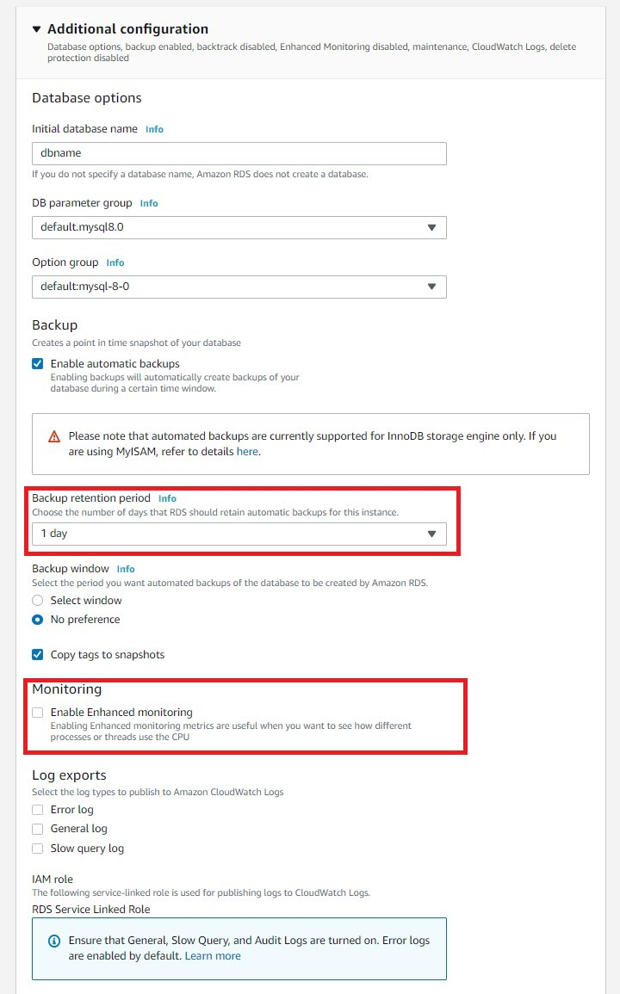

**Maintenance**

* Auto Minor Version Upgrade (Mise à niveau automatique de la version mineure) : activez Enable auto minor version upgrade (Activer la mise à niveau automatiques de la version mineure) pour recevoir les mises à jour automatiques dès qu'elles sont disponibles.
* Maintenance Window (Fenêtre de maintenance) : sélectionnez No preference (Aucune préférence).

**Protection contre la suppression**

Décochez l'option Enable deletion protection (Activer la protection contre la suppression) pour ce didacticiel. Lorsque cette option est activée, vous ne pouvez pas supprimer accidentellement la base de données.

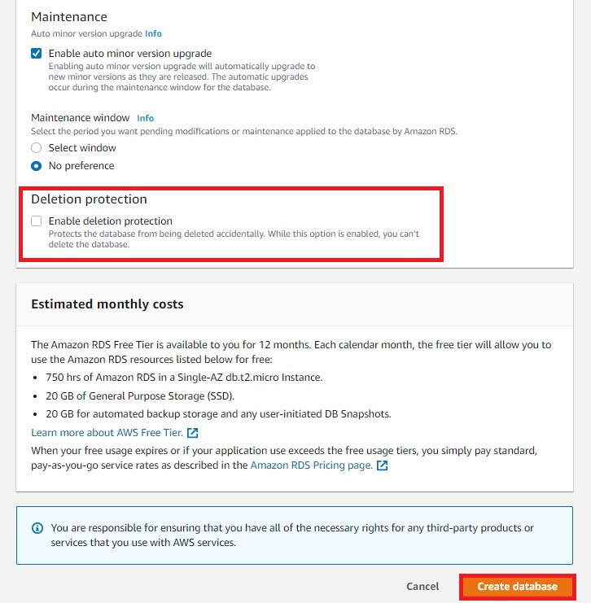

Cliquez sur Create database (Créer une base de données).

1.6. Votre instance de base de données est maintenant en cours de création. Cliquez sur View Your DB Instances (Afficher vos instances de base de données).

Remarque: en fonction du stockage et de la classe d'instance de base de données alloués, il peut s'écouler plusieurs minutes avant que la nouvelle instance de base de données soit disponible.

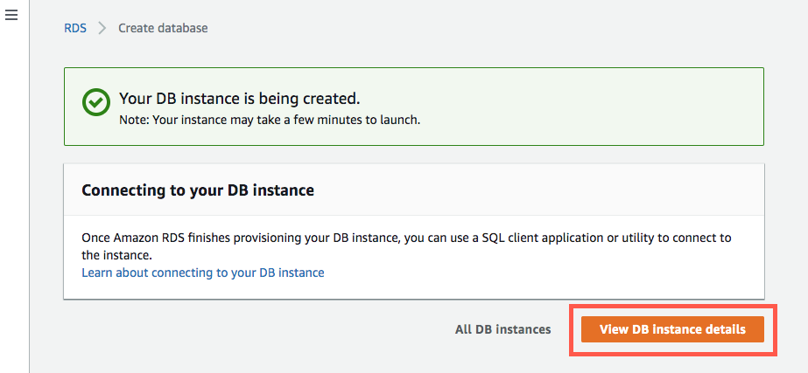

**2. Télécharger un client SQL**

Une fois que la création de l'instance de base de données est terminée et que le statut passe à l'état de disponible, vous pouvez vous connecter à une base de données sur l'instance de base de données à l'aide de tout client SQL standard. Au cours de cette étape, nous allons télécharger MySQL Workbench, un client SQL populaire.

2.1. Accédez à la page [Download MySQL Workbench](http://dev.mysql.com/downloads/workbench/) (Télécharger MySQL Workbench) pour télécharger et installer MySQL Workbench.

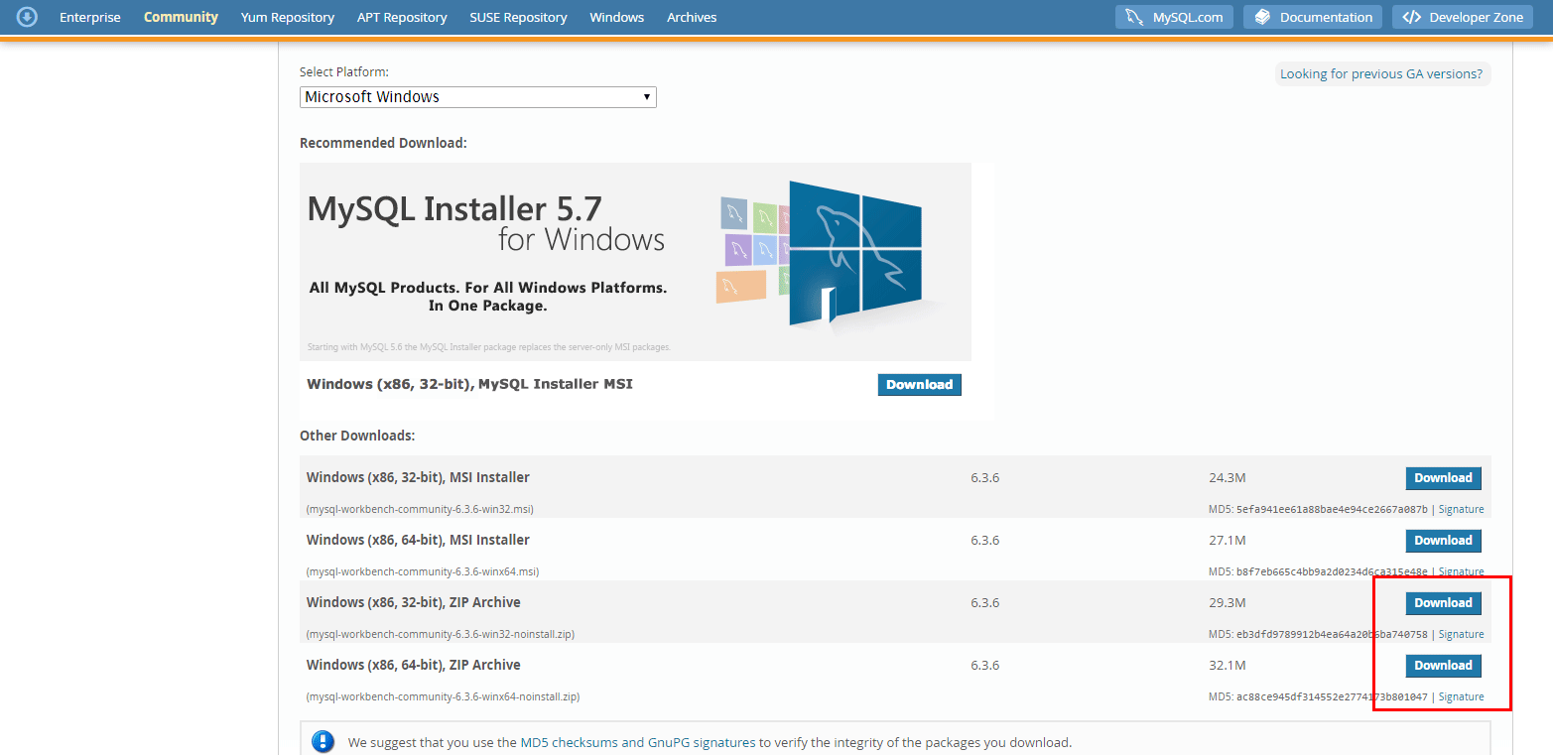

2.2. Vous serez invité à vous connecter, vous inscrire ou commencer votre téléchargement. Vous pouvez cliquer sur No thanks, just start my download (Non merci, démarrer uniquement mon téléchargement) pour que le téléchargement soit rapide.

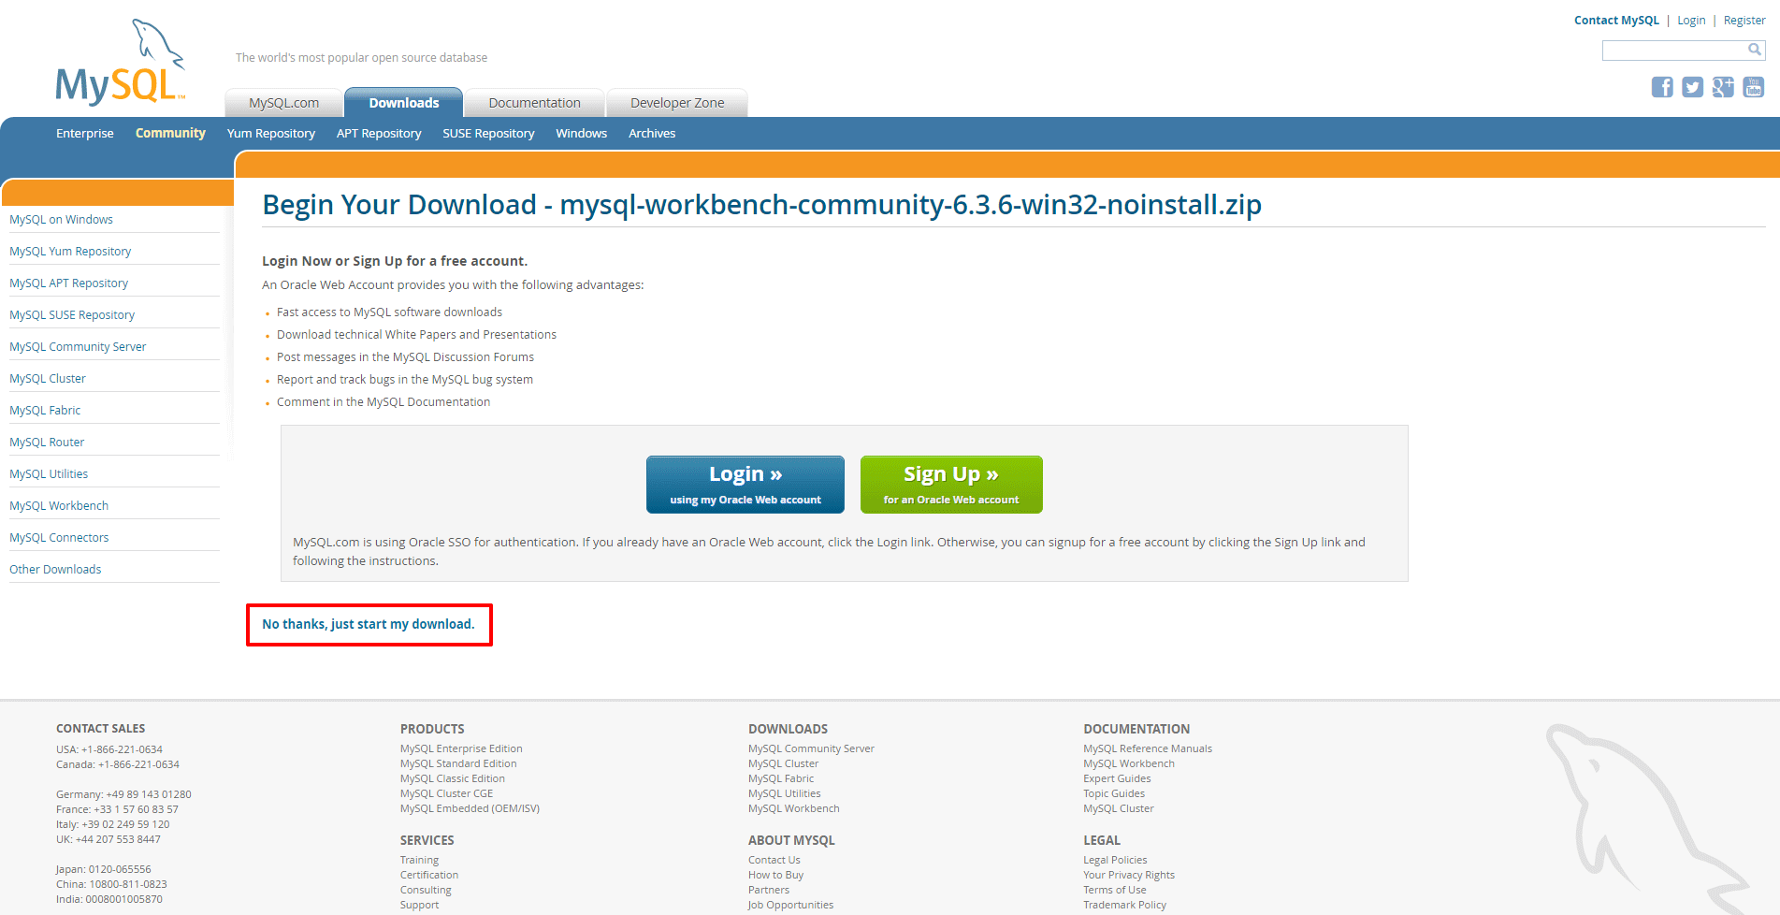

**3. Se connecter à la base de données MySQL**

Au cours de cette étape, nous allons nous connecter à la base de données que vous avez créée à l'aide de MySQL Workbench.

3.1. Lancez l'application MySQL Workbench et accédez à Database > Connect to Database (Base de données > Se connecter à la base de données) (Ctrl+U) à partir de la barre de menu.

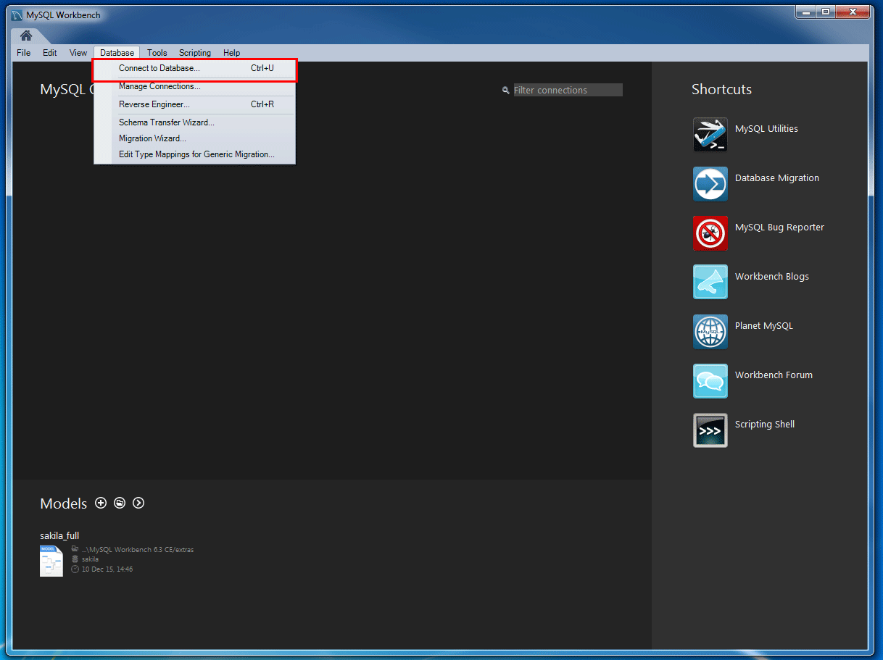

3.2. Une boîte de dialogue s'affiche. Saisissez les données suivantes :

* **Hostname** (Nom d'hôte) : vous trouverez votre nom d'hôte dans la console Amazon RDS, comme illustré sur la capture d'écran à droite.
* **Port** : la valeur par défaut doit être 3306.
* **Username** (Nom d'utilisateur) : saisissez le nom d'utilisateur que vous avez créé pour la base de données Amazon RDS. Dans ce didacticiel, il s'agit de « masterUsername».
* **Password** (Mot de passe) : cliquez sur Store in Vault (Stocker dans le coffre) (ou Store in Keychain [Stocker dans le trousseau] sur macOS) et saisissez le mot de passe que vous avez utilisé lors de la création de la base de données Amazon RDS.

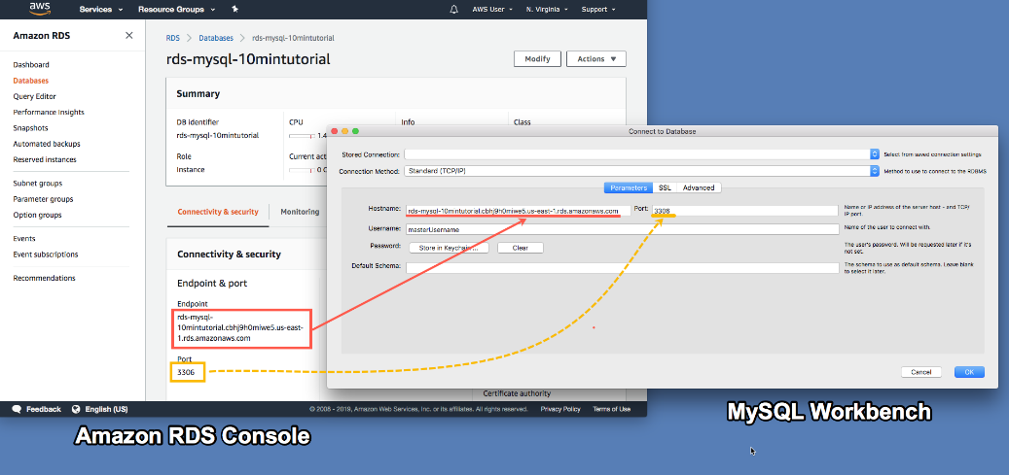

Cliquez sur OK.

3.3. Vous êtes maintenant connecté à la base de données ! Dans MySQL Workbench, vous allez découvrir divers objets de schéma disponibles dans la base de données. Vous pouvez maintenant commencer à créer des tableaux, insérer des données et exécuter des requêtes.

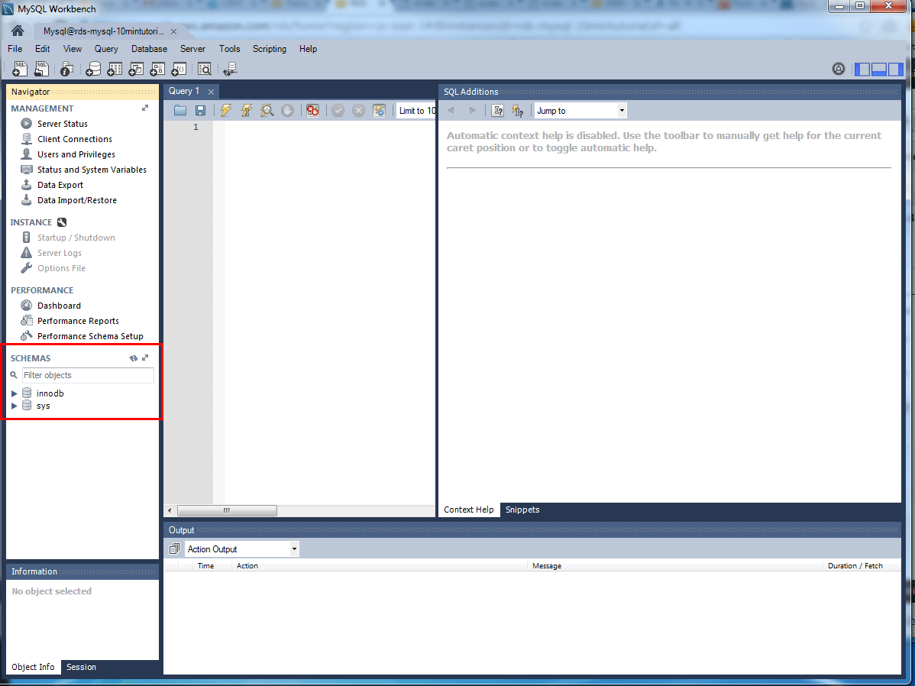

1. **Supprimer l'instance de base de données**

Vous pouvez facilement supprimer l'instance de base de données MySQL depuis la console Amazon RDS. Il est recommandé de mettre fin aux instances que vous n'utilisez plus pour qu'elles ne vous soient plus facturées.

4.1. Revenez à votre console Amazon RDS. Sélectionnez Databases (Bases de données), puis l'instance que vous souhaitez supprimer, et enfin Delete (Supprimer) depuis le menu déroulant Actions.

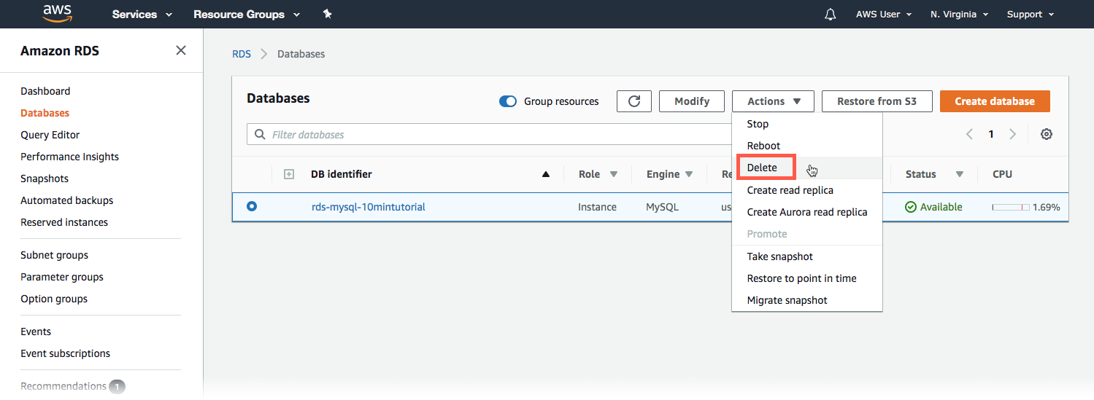

4.2. Vous êtes invité à créer un instantané final et à confirmer la suppression. Dans le cadre de notre exemple, ne créez pas d'instantané final, confirmez uniquement que vous souhaitez supprimer l'instance, puis cliquez sur Delete (Supprimer).

Remarque : la suppression de votre instance de base de données peut prendre quelques minutes.

